# 关于多期产品需求文档

本次需求主要针对多期产品上架后涉及的后台系统和前端页面进行更改。

1. 多期产品7天为一期，产品额度为（多期按以下额度规则，单期额度规则跟以前一样查孚临分、复借次数）
   1. 初始1500到手1050， 2期每期还款750。
   2. 复借次数7次1800 到手1250，2期每期还款900。
   3. 复借次数10次2000到手1400，2期每期还款1000。

系统根据客户手机号码判断为几期客户，前端展示对应额度和期限。

主要涉及的后台系统为审批系统、账务系统和贷后系统。前端APP首页和还款页面具体项如下。

### 规则优先级名单：白名单—>渠道—>复借次数—>孚临分

目录

关于多期产品需求文档 1

一、 后台系统更改 3

1. 贷后系统更改 3

2.账务系统更改 5

3.审批系统更改 6

二、前端页面及功能修改 10

1.首页 10

2.还款 11

# 后台系统更改

具体账务及贷后状态如下：

**2期**

1. 1结清2结清
2. 1逾期2待还
3. 1结清2逾期
4. 1逾期2逾期

**3期**

1. 1结清2结清3结清
2. 1逾期2待还3待还
3. 1逾期2逾期3待还
4. 1逾期2逾期3逾期
5. 1结清2逾期3待还
6. 1结清2逾期3逾期
7. 1结清2结清3逾期
8. 1结清2待还3待还
9. 1结清2结清3待还
10. **展期还款：**多期产品目前没有展期方式，单期产品依旧保留展期还款方式。
11. **还款金额计算：**若客户在每一期应还款时间内提交还款系统自动更改还款状态，若已到还款时间未还款，贷后提交还款时间均先补齐第一期还款本金，如1逾期2逾期3待还状态，贷后业务人员提交还款为1期本金2期本金在位1期-2期逾期费。
12. **逾期天数：**第一期逾期天数为第一期应还款时间后一天至下一期应还款时间之间应6，依次按期计算，最后一期逾期天数为最后一期应还款时间后一天至今计算，如3期均逾期，逾期天数为6+6+至今。

具体页面更改如下：

贷后工作台页面增加“期数”一列，每期借款案件均在贷后单条显示，以单期案件展示，若2期以上逾期则此案件便由一名催收业务人员负责，页面修改原型图如下：

## 贷后系统更改

### 例1期逾期2期待还款状态且到2期应还款时间时此案件直接转给同一催收人员，不在经手客服人员。且派单时一并给到同一催收人员系统内。

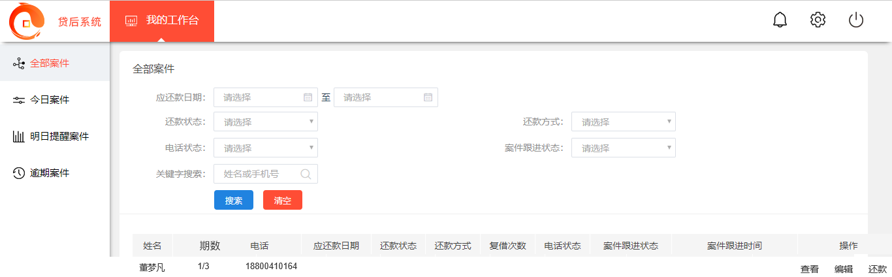

|  |  |  |  |  |  |
| --- | --- | --- | --- | --- | --- |
| **所属页面** | | 我的工作台：全部案件、今日案件、明日提醒案件、逾期案件 | | | |
| **页面入口** | | 我的工作台 | | | |
| **页面出口** | | 其他页面跳转 | | | |
| **操作说明** | | | | | |
| **序号** | 名称 | | 说明（默认值、规则、数据需求） | **交互（跳转页面等）** | **异常逻辑** |
| 1 | 期数 | | 增加期数一列展示方式为“2/3”为共3期，此案件为2期，后续数据均已本期数据展示 | 无 | 2期以上逾期由1名贷后人员负责，此列与账务数据需一致，展示方法分号前面的为当前期数，后面的为总期数。 |

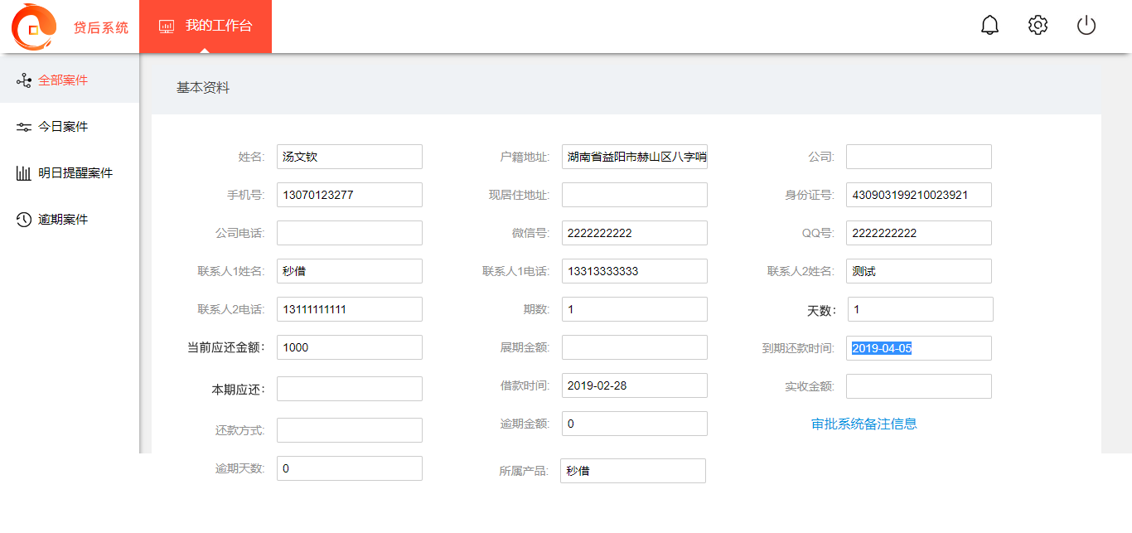

|  |  |  |  |  |  |
| --- | --- | --- | --- | --- | --- |
| **所属页面** | | 基本资料 | | | |
| **页面入口** | | 工作台-操作-查看 | | | |
| **页面出口** | | 其他页面跳转 | | | |
| **操作说明** | | | | | |
| **序号** | 名称 | | 说明（默认值、规则、数据需求） | **交互（跳转页面等）** | **异常逻辑** |
| 1 | 天数 | | 增加天数字段，展示实时的当期借款天数 | 无 | 展示当期借款天数 |
| 2 | 应还金额 | | 实时展示当前应还总金额 |  | 应为当前应还总金额 |
| 3 | 本期应还 | | 展示当期期内应还金额若逾期应加逾期费 |  | 逾期应加逾期费用 |

贷后业务人员提交还款时系统均先补齐多期逾期期限的本金在为逾期费，多期没有展期还款和部分还款方式，单期保留展期和部分还款方式。原型图如下：

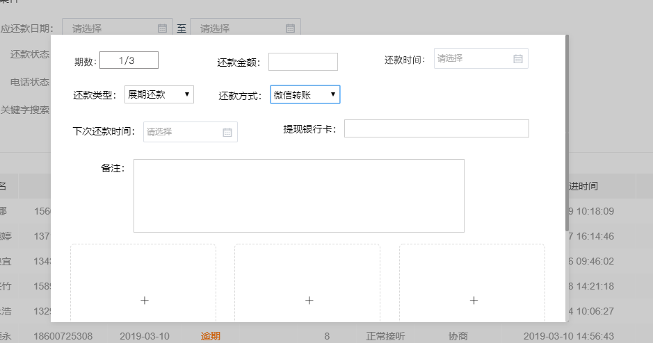

|  |  |  |  |  |  |
| --- | --- | --- | --- | --- | --- |
| **所属页面** | | 我的工作台：全部案件 | | | |
| **页面入口** | | 我的工作台操作下还款按钮 | | | |
| **页面出口** | | 底部关闭按钮 | | | |
| **操作说明** | | | | | |
| **序号** | 名称 | | 说明（默认值、规则、数据需求） | **交互（跳转页面等）** | **异常逻辑** |
| 1 | 期数 | | 由系统自动显示当前应还期数，上一期为已结清状态才可还下一期本金。 | 无 | 此项由系统自动展示，不可更改。  上一期已结清状态才换下一期期数，若上一期已结清未到下一期应还款时间则还显示上一期期数贷后提交逾期费用，若逾期费未还完已到下一期应还款日则更改为下一期期数，偿还下一期本金，以本金为主，逾期费为辅。 |
| 2 | 还款时间 | | 由贷后业务人员手动选择，必选，选择到分（对应账务的提现时间？） | 到分 | 由贷后业务人员手动选择，精确到分 |

### 贷后案件管理派单页面增加关键字搜索

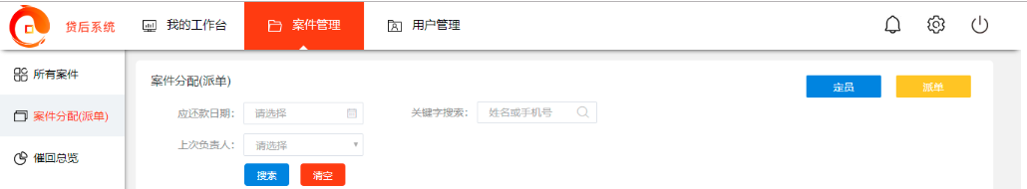

|  |  |  |  |  |  |
| --- | --- | --- | --- | --- | --- |
| **所属页面** | | 案件分配（派单） | | | |
| **页面入口** | | 案件管理 | | | |
| **页面出口** | | 其他页面跳转 | | | |
| **操作说明** | | | | | |
| **序号** | 名称 | | 说明（默认值、规则、数据需求） | **交互（跳转页面等）** | **异常逻辑** |
| 1 | 关键字搜素 | | 增加关键字搜索（姓名/手机号）精确搜索 | 根据选择展示内容 | 精确搜索，无内容为空 |

## 账务系统更改

账务系统展示当前客户期数以及期状态，复借次数以实际借款次数为主，多期为1次。原型图如下：

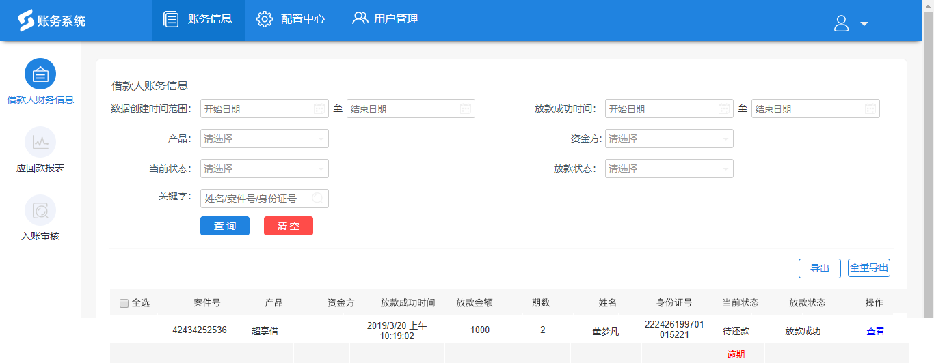

|  |  |  |  |  |  |
| --- | --- | --- | --- | --- | --- |
| **所属页面** | | 借款人财务信息 | | | |
| **页面入口** | | 财务信息-借款人财务信息 | | | |
| **页面出口** | | 其他页面跳转 | | | |
| **操作说明** | | | | | |
| **序号** | 名称 | | 说明（默认值、规则、数据需求） | **交互（跳转页面等）** | **异常逻辑** |
| 1 | 放款金额 | | 展示总借款金额 | 无 | 展示总借款金额 |
| 2 | 期数 | | 展示总借款期数 |  | 展示总借款期数 |
| 3 | 当前状态 | | 展示当前状态 |  | 1逾期此项便展示逾期状态，全结清展示结清，未到应还款日展示正常 |

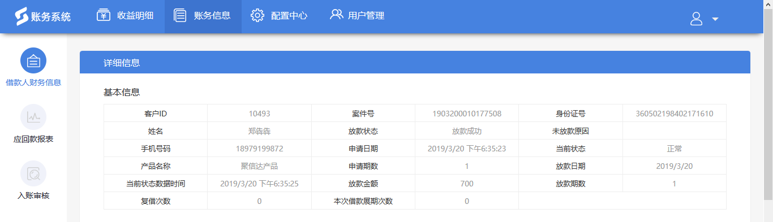

|  |  |  |  |  |  |
| --- | --- | --- | --- | --- | --- |
| **所属页面** | | 详细信息 | | | |
| **页面入口** | | 财务信息-借款人财务信息-查看 | | | |
| **页面出口** | | 其他页面跳转 | | | |
| **操作说明** | | | | | |
| **序号** | 名称 | | 说明（默认值、规则、数据需求） | **交互（跳转页面等）** | **异常逻辑** |
| 1 | 申请日期 | | 展示申请借款时间 | 无 | 展示申请借款时间 |
| 2 | 当前状态 | | 展示当前客户状态，1次逾期均为逾期 |  | 展示当前客户状态，若1期逾期变为逾期状态，未逾期则展示正常 |
| 3 | 申请期数 | | 展示总申请期数 |  | 展示此次申请数 |
| 4 | 放款金额 | | 展示总放款金额 |  | 展示总放款金额 |
| 5 | 放款期数 | |  |  |  |
| 6 | 还款计划 | | 按期展示数据，展示每期实时数据 | 滑动条展示其他期数 | 展示每期实时数据下方滑动条可拖动展示其他期实时状态，仅展示当前期内状态不涉及其他期数据，如：1期逾期2期待还则在1期内展示逾期2期展示待还款。 |

# 账务系统优化需求文档

本次需求主要针对入账审核部分进行部分优化具体如下：

申请时间筛选改为提交时间筛选并改为时间段筛选

增加导出功能

数据表增加应还款时间、提现时间、原还款时间改为提交时间、还款方式

原型图如下：

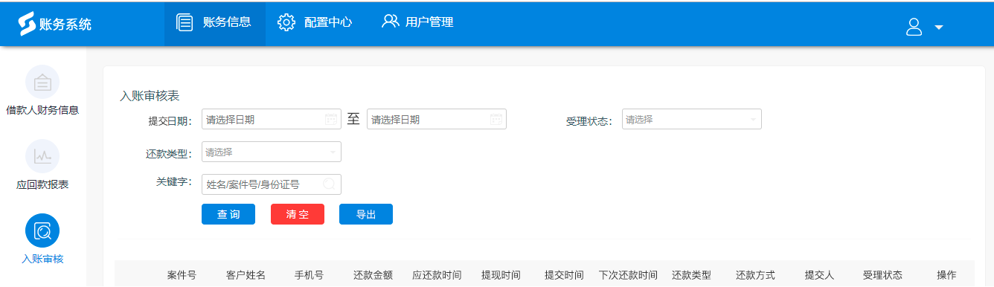

|  |  |  |  |  |  |
| --- | --- | --- | --- | --- | --- |
| **所属页面** | | 入账审核 | | | |
| **页面入口** | | 账务信息-入账审核 | | | |
| **页面出口** | | 其他页面跳转 | | | |
| **操作说明** | | | | | |
| **序号** | 名称 | | 说明（默认值、规则、数据需求） | **交互（跳转页面等）** | **异常逻辑** |
| 1 | 客户姓名 | | 原还款人 |  |  |
| 2 | 应还款时间 | | 展示账务内的应还款时间，显示到分 |  | 展示应还款时间 |
| 3 | 还款时间 | | 贷后提交还款记录内的 还款时间字段，显示到分 |  | 展示提现时间 |
| 4 | 提交时间 | | 由系统判定展示，时间为贷后提交记录时间，显示到分 |  |  |
| 4 | 还款方式 | | 贷后提交提现银行卡内文字的展示，若方式为支付宝或微信对公则显示支付宝转账、微信对公 |  | 根据贷后提交的提现银行卡展示，若还款方式无提现银行卡则展示还款方式 |
| 5 | 导出 | | 可点击，默认导出一个月内数据，有筛选根据筛选条件导出，格式为excel | 默认导出一个月内数据，有筛选条件根据条件导出 | 根据条件导出，无条件默认导出一个月 |

详细信息页面更改原型图如下：

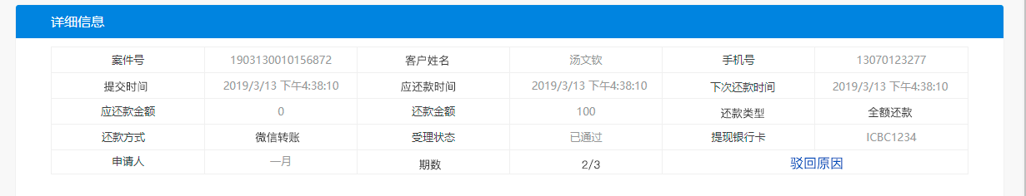

|  |  |  |  |  |  |
| --- | --- | --- | --- | --- | --- |
| **所属页面** | | 详细信息 | | | |
| **页面入口** | | 账务信息-入账审核-查看 | | | |
| **页面出口** | | 底部关闭按钮 | | | |
| **操作说明** | | | | | |
| **序号** | 名称 | | 说明（默认值、规则、数据需求） | **交互（跳转页面等）** | **异常逻辑** |
| 1 | 数据 | | 数据根据原型顺序展示 |  | 展示的数据为贷后提交的记录展示 |
| 2 | 期限 | | 展示贷后提交时期数字段 |  | 展示还款对应期数 |
| 3 | 驳回原因 | | 点击弹出驳回原因弹框 |  | 同一条案件多次驳回原因倒叙排序，无驳回原因案件点击提示“暂无驳回原因” |

## 3.审批系统更改

### 审批系统配置中心页面增加多期配置原型图

渠道列删掉

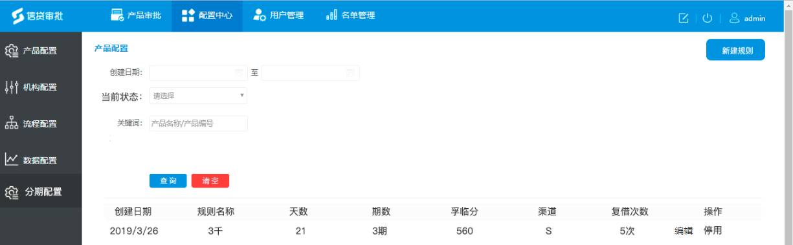

|  |  |  |  |  |  |
| --- | --- | --- | --- | --- | --- |
| **所属页面** | | 多期配置 | | | |
| **页面入口** | | 配置中心-多期配置 | | | |
| **页面出口** | | 其他页面跳转 | | | |
| **操作说明** | | | | | |
| **序号** | 名称 | | 说明（默认值、规则、数据需求） | **交互（跳转页面等）** | **异常逻辑** |
| 1 | 创建日期 | | 可选择到日，根据选择点击查询按钮可筛选页面内容 | 根据内容展示下方表格内容 | 为空则显示空白 |
| 2 | 当前状态 | | 字段：已启用、已停用，默认展示请选择，根据选择点击查询按钮筛选页面内容 | 根据内容展示下方表格内容 | 为空显示空白 |
| 3 | 关键字 | | 默认请选择，可输入规则名称或渠道，根据选择点击查询按钮展示内容，精确搜索 |  | 为空显示空白，精确搜索 |
| 4 | 查询按钮 | | 可点击，筛选条件启动按钮 |  | 根据筛选展示下方表格 |
| 5 | 清空按钮 | | 可点击，清空已设置的筛选条件 |  | 清空设置的筛选条件 |
| 7 | 规则名称/天数/期数/孚临分/复借此次数 | | 展示新建/编辑规则时保存内容展示 |  | 与新建/编辑时设置内容一致 |
| 8 | 操作下编辑 | | 可点击， | 跳转至当前任务编辑弹框 | 不可更改项置灰，展示历史设置内容 |
| 9 | 操作下启用/停用 | | 可点击，启用—实施当前规则  停用—停用当前规则 | 点击后启用—停用，停用—启用 | 点击后提示“确定停用/启用当前规则？”确定 更改，取消则不更改 |
| 10 | 新建规则按钮 | | 可点击 | 新建规则弹框 |  |

### 新建规则页面：规则优先级名单-渠道-复借次数-孚临分

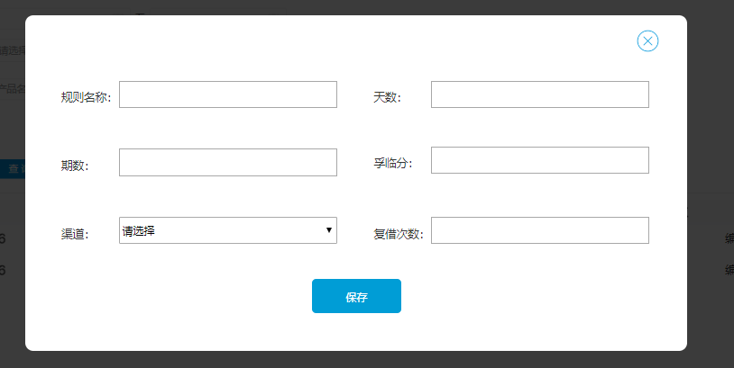

|  |  |  |  |  |  |
| --- | --- | --- | --- | --- | --- |
| **所属页面** | | 多期配置 | | | |
| **页面入口** | | 配置中心-多期配置-新建规则按钮 | | | |
| **页面出口** | | 右上角关闭按钮 | | | |
| **操作说明** | | | | | |
| **序号** | 名称 | | 说明（默认值、规则、数据需求） | **交互（跳转页面等）** | **异常逻辑** |
| 1 | 规则名称 | | 可输入格式：中英文数字随意组合，长度20，特殊字符不可 | 编辑页面，不可更改 | 必填，编辑页面不可更改 |
| 2 | 天数 | | 可输入格式：数字，正整数，长度5，特殊字符不可 | 编辑页面可更改 | 必填，编辑页面可更改 |
| 3 | 期数 | | 可输入格式：数字，正整数，长度5，特殊不可 | 编辑页面可更改 | 必填，编辑页面可更改 |
| 4 | 孚临分 | | 可输入格式数字及“—”符号，长度20， | 编辑页面可更改 | 选填，编辑页面可更改 |
| 5 | 渠道 | | 默认文本框，点击后出现所有已启用的渠道复选框，可多选，再次点击收回 | 编辑页面可更改 | 选填，编辑页面可更改 |
| 6 | 复借次数 | | 可输入格式：数字长度5，特殊不可 | 编辑页面可更改 | 选填，编辑页面可更改 |
| 7 | 保存 | | 可点击 |  | 必填项未填写提示“请输入xx”,必填项格式错误提示“xx输入格式不正确”在当前项下提示格式全部正确后提示“成功” |
| 8 | 关闭按钮 | | 可点击， | 关闭当前弹框 |  |

### 白名单页面更改原型图如下：

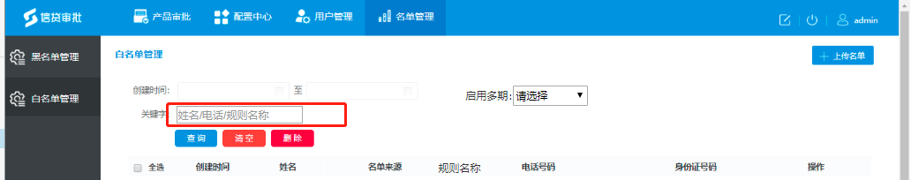

|  |  |  |  |  |  |
| --- | --- | --- | --- | --- | --- |
| **所属页面** | | 白名单管理 | | | |
| **页面入口** | | 名单管理 | | | |
| **页面出口** | | 底部关闭按钮 | | | |
| **操作说明** | | | | | |
| **序号** | 名称 | | 说明（默认值、规则、数据需求） | **交互（跳转页面等）** | **异常逻辑** |
| 1 | 关键字搜索 | | 增加规则名称搜索 |  |  |
| 2 | 启用多期 | | 默认显示请选择，字段为是/否 | 根据筛选展示内容 |  |
| 3 | 表格内增加规则名称 | | 根据上传名单规则时选择的规则名称展示 |  | 不跑多期规则展示为空 |

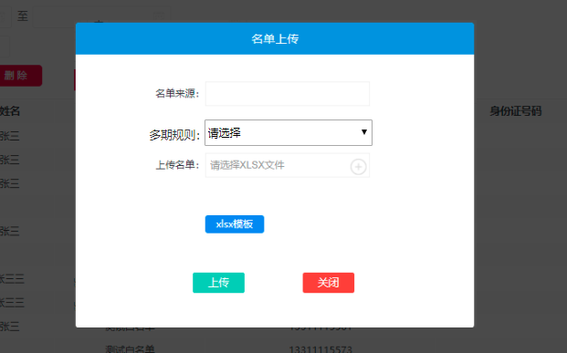

|  |  |  |  |  |  |
| --- | --- | --- | --- | --- | --- |
| **所属页面** | | 白名单管理 | | | |
| **页面入口** | | 名单管理-白名单管理-上传名单按钮 | | | |
| **页面出口** | | 底部关闭按钮 | | | |
| **操作说明** | | | | | |
| **序号** | 名称 | | 说明（默认值、规则、数据需求） | **交互（跳转页面等）** | **异常逻辑** |
| 1 | 多期规则 | | 默认请选择，可不填，若选择则这批名单跑对应多期规则，字段展示与多期配置添加展示 |  | 选填，不填则名单为普通单期名单，若选择，则为对应多期规则名单 |

# 二、前端页面及功能修改

根据多期产品上线APP及H5端首页和还款页面进行修改具体如下：

## 1.首页

首页更改借款金额和借款期限的展示原型图如下：

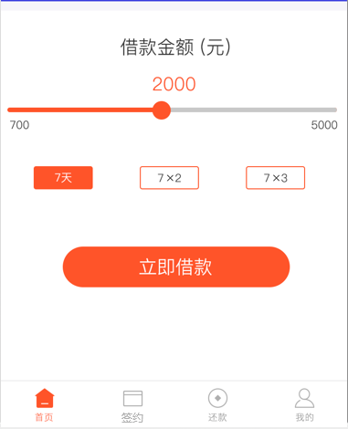

|  |  |  |  |  |  |
| --- | --- | --- | --- | --- | --- |
| **所属页面** | | 首页 | | | |
| **页面入口** | | 登录APP | | | |
| **页面出口** | | 其他页面跳转 | | | |
| **操作说明** | | | | | |
| **序号** | 名称 | | 说明（默认值、规则、数据需求） | **交互（跳转页面等）** | **异常逻辑** |
| 1 | 借款金额（元） | | 仅展示作用不可更改 | 无 | 仅展示作用 |
| 2 | 2000部分 | | 根据系统设定的借款金额由下方滑动条进行更改展示，仅展示可借金额对应数字，默认展示中间金额 | 根据滑动进行数字变化，滑动越右数字越大 | 仅展示金额，可根据下方滑动条进行切换，越右金额越大反之越小，仅展示可借金额对应数字，由审批系统配置展示，不同资质客户展示借款金额不一致 |
| 3 | 滑动条 | | 可滑动越右数字越大，借款金额选择的功能与上部分数字进行联动 | 越右数字越大，彩色越长。越左数字越小，彩色越短。 | 与上部分数字进行联动 |
| 4 | 借款期限 | | 展示借款期限由系统筛选客户，不同级别客户展示的期限不一致，单期资质客户展示单期标签，多期客户展示对应期数标签，默认未选状态 | 已选和未选有颜色交互 | 展示借款期限供用户选择，系统根据名单进行客户资质评定，不同客户展示期限不一致，期限由审批系统配置，默认未选状态，必选状态点击“立即借款”按钮提示相关信息 |
| 5 | 放款期数 | |  |  |  |
| 6 | 立即借款 | | 可点击 | 跳转至认证页面 | 需选择借款金额和借款期限方可点击未选择借款期限需提示“请选择借款期限！”提示状态与之前一致 |

## 2.还款

### 还款页面的展示更改原型图如下：

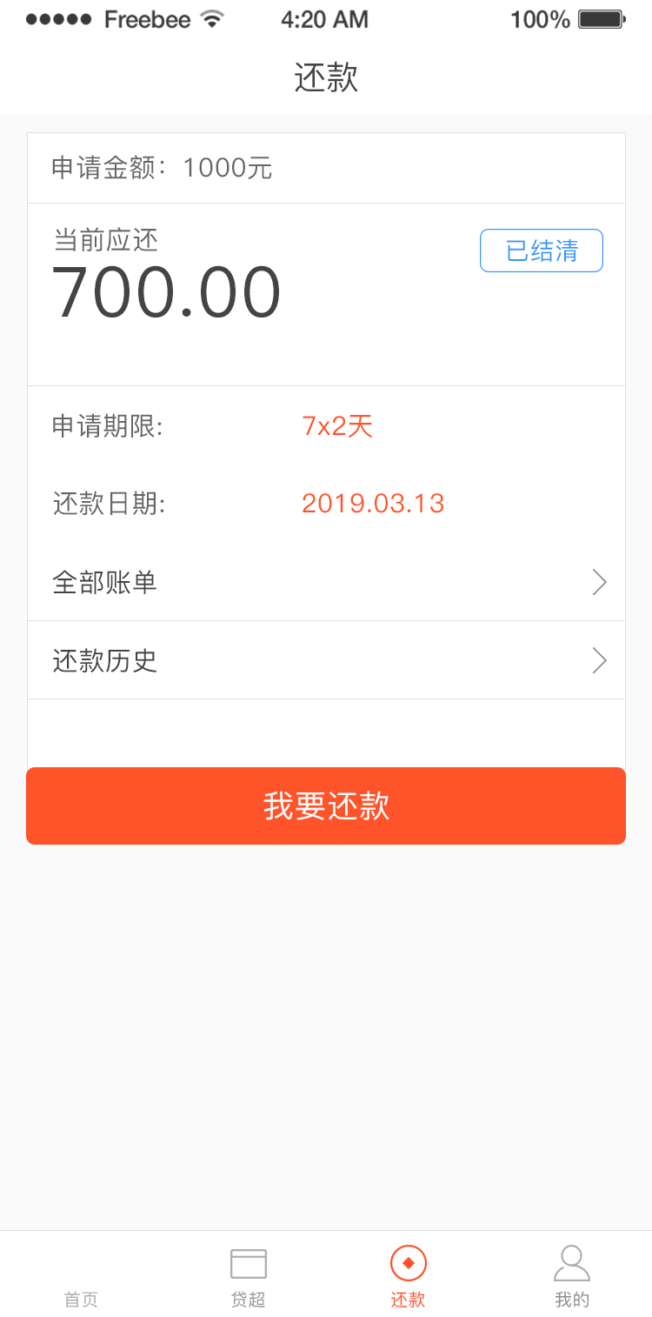

|  |  |  |  |  |  |
| --- | --- | --- | --- | --- | --- |
| **所属页面** | | 还款 | | | |
| **页面入口** | | 底部导航“还款按钮” | | | |
| **页面出口** | | 其他页面跳转 | | | |
| **操作说明** | | | | | |
| **序号** | 名称 | | 说明（默认值、规则、数据需求） | **交互（跳转页面等）** | **异常逻辑** |
| 1 | 申请金额 | | 仅展示已申请金额未借款展示0 | 无 | 仅展示作用，未借款展示0 |
| 2 | 当前状态（已结清位置） | | 展示当前借款状态，待还款、已结清、已逾期、已展期 | 无 | 仅展示作用，未借款展示无 |
| 3 | 当前应还及金额 | | 展示当前应还金额，待还款展示一期应还款金额，逾期展示一期本金加相应逾期费未还且到下一期应还时间则加下一期本金以及相应的逾期费 | 无 | 展示当前应还金额，待还款展示第一期应还 |
| 4 | 申请期限 | | 仅展示已申请借款期限与首页标签内容一致 | 无 | 仅展示作用，未借款展示0 |
| 4 | 还款日期 | | 展示当前还款日期，若正常状态则展示每一期应还款时间，若1期逾期则展示1期应还款时间，2期逾期则展示2期应还款时间。若单期展期则展示展期后还款时间 | 无 | 仅展示作用不可点击更改，展示当前还款日期，若正常状态则展示每一期应还款时间，若1期逾期则一直展示1期应还款时间至1期已结清展示下一期应还款时间。单期展期则展示展期后的应还款时间 |
| 6 | 我要还款 | | 可点击 | 弹出还款方式按钮 | 单期弹出我要还款以及我要展期按钮，多期状态展示一次结清以及偿还当前待还款，未借款提示“暂无借款，您无需还款” |
| 7 | 还款历史 | | 可点击 | 跳转至还款历史页面 | 跳转还款历史页面 |
| 8 | 全部账单 | | 可点击 | 跳转至全部账单页面 | 跳转全部账单页面 |

### 立即还款页面更改原型图如下：

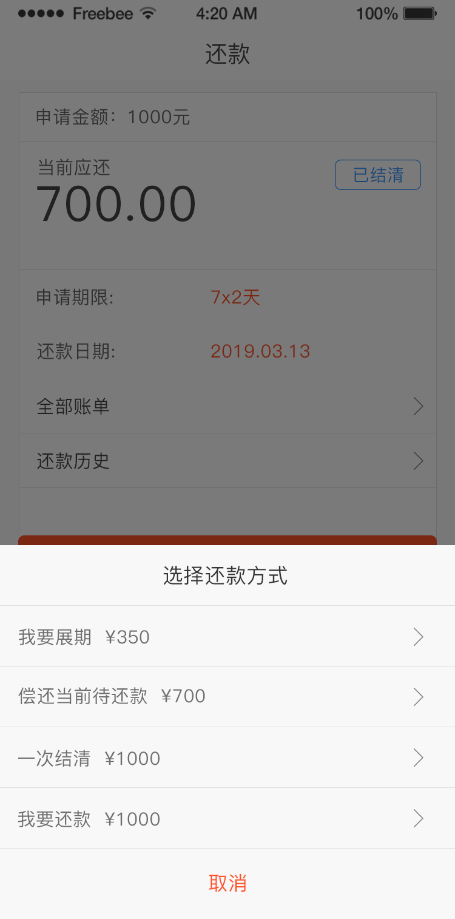

|  |  |  |  |  |  |
| --- | --- | --- | --- | --- | --- |
| **所属页面** | | 还款 | | | |
| **页面入口** | | 我要还款按钮 | | | |
| **页面出口** | | 右上角关闭按钮 | | | |
| **操作说明** | | | | | |
| **序号** | 名称 | | 说明（默认值、规则、数据需求） | **交互（跳转页面等）** | **异常逻辑** |
| 1 | 我要展期 | | 可点击，仅单期可查此还款项 | 还款通道（未更改） | 仅单期可展示此还款项，点击后为还款通道 |
| 2 | 偿还当前待还款 | | 多期产品展示此还款项，还款数为还款页面的当前应还金额 | 还款通道（未更改） | 仅多期产品展示此还款项，还款数为还款页面的当前应还金额 |
| 3 | 一次结清 | | 都展示此还款项，还款数为借款总金额及逾期费 | 还款通道（未更改） | 都展示此还款项，还款数为借款总金额及逾期费 |
| 4 | 还款方式弹框 | | 点击立即还款按钮出此弹框，根据用户借款信息展示相应的还款方式按钮 | 点击立即还款按钮后向上滑动展示此弹框，若无欠款则提示“暂无借款，无需还款” | 点击立即还款按钮显示此弹框，若未登录跳转登录页面提示授权登录，若无欠款点击提示“暂无借款，无需还款”若单期展示我要展期和一次结清方式，多期展示偿还当前待还款和一次结清方式 |
| 5 | 底部取消按钮 | | 可点击 | 点击后向下滑动消失还款方式弹框 | 关闭此弹框，退回还款页面，还款成功后直接显示还款页面且当前应还金额及状态发生改变，若直接点击关闭按钮则不进行数据更改 |

### 还款历史页面展示：

此页面展示所有已还款案件，排序以还款时间倒叙，状态展示当时还款时的状态，有已结清、已逾期、已展期状态，待还款时还全额展示已结清。与上一期还款计划数据展示一致。

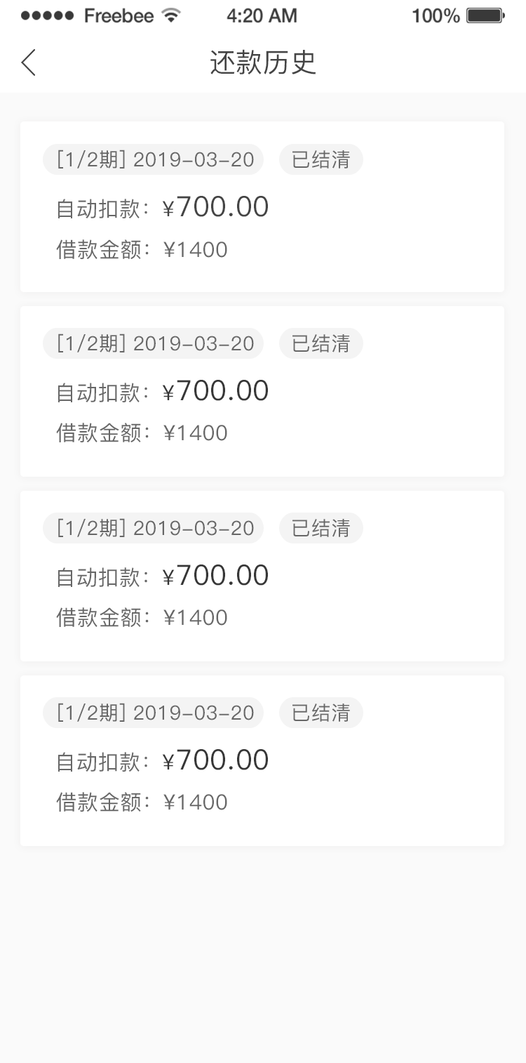

|  |  |  |  |  |  |
| --- | --- | --- | --- | --- | --- |
| **所属页面** | | 还款历史 | | | |
| **页面入口** | | 还款-还款历史按钮 | | | |
| **页面出口** | | 左上角返回按钮 | | | |
| **操作说明** | | | | | |
| **序号** | 名称 | | 说明（默认值、规则、数据需求） | **交互（跳转页面等）** | **异常逻辑** |
| 1 | 左上角返回按钮 | | 可点击，退回上一步页面 | 右滑动消失此页面 | 退回还款页面 |
| 2 | 还款历史 | | 仅展示作用显示标题 | 无 | 仅展示作用显示标题 |
| 3 | 【1/2】 | | 展示还款历史期数，若单期展示【1/1】多期后面为总金额数前面为偿还金额期数，与账务系统保持一致 | 无 | 展示还款历史期数，若单期展示【1/1】多期后面为总金额数前面为偿还金额期数，与账务系统保持一致，不可更改，每期增加一次，仅展示还款历史，不展示未还款数据 |
| 4 | 时间 | | 偿还借款时间 | 无 | 显示偿还借款时间，与账务保持一致 |
| 5 | 金额 | | 展示还款金额 | 无 | 展示还款金额 |
| 6 | 还款方式 | | 展示还款方式为自动扣款，线上还款（APP端还款），线下还款（贷后提交还款） | 无 | 根据真实还款方式展示相应字段 |

### 全部账单展示：

此页面展示所有借款账单及当前状态与之前的还款历史数据一致。状态标签展示当前状态。与其他页面一致。

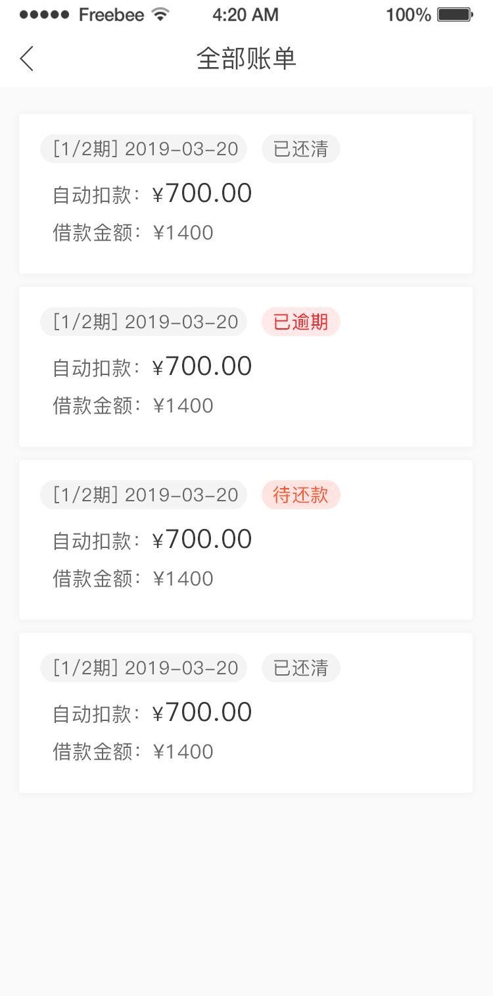

|  |  |  |  |  |  |
| --- | --- | --- | --- | --- | --- |
| **所属页面** | | 全部账单 | | | |
| **页面入口** | | 还款-全部账单按钮 | | | |
| **页面出口** | | 左上角返回按钮 | | | |
| **操作说明** | | | | | |
| **序号** | 名称 | | 说明（默认值、规则、数据需求） | **交互（跳转页面等）** | **异常逻辑** |
| 1 | 左上角返回按钮 | | 可点击，退回上一步页面 | 右滑动消失此页面 | 退回还款页面 |
| 2 | 全部账单 | | 仅展示作用显示标题 | 无 | 仅展示作用显示标题 |
| 3 | 【1/2】 | | 展示全部账单期数，若单期展示【1/1】多期后面为总金额数前面为偿还金额期数，与账务系统保持一致 | 无 | 展示全部账单期数，若单期展示【1/1】多期后面为总金额数前面为偿还金额期数，与账务系统保持一致，不可更改，每期增加一次，展示多有账单数据还款历史+未还款数据 |
| 4 | 时间 | | 已结清展示偿还时间，未结清展示应还时间 | 无 | 已结清展示偿还时间，未结清展示应还时间 |
| 5 | 金额 | | 展示还款金额 | 无 | 展示还款金额 |
| 6 | 还款方式 | | 展示还款方式为系统代扣，线上还款（APP端还款），线下还款（贷后提交还款） | 无 | 根据真实还款方式展示相应字段 |
| 7 | 还款状态标签 | | 已结清，逾期，待还款 | 不同标签有颜色区分 | 不可点击仅展示作用与真实账务一致，逾期还清后更换为已结清 |